Министерство науки и высшего образования Российской Федерации
Федеральное государственное автономное образовательное учреждение
высшего образования
Национальный исследовательский ядерный университет «МИФИ»
Саровский физико-технический институт – филиал НИЯУ МИФИ
Физико-технический факультет
Кафедра философии и истории
XXХ студенческая конференция по гуманитарным и социальным наукам
XI студенческая конференция по социологии
III студенческая стратегическая сессия
«Этика и цифровые технологии: перспективы и угрозы»
1 декабря 2020 г.
Soft skills: Эмоциональный интеллект.

Доклад:
Руководитель – А. Савинова,
Д. Поздеева, Ю. Юлыгина
ТМ38
Преподаватель:
кандидат исторических наук, доцент
О.В. Савченко

Саров – 2020 г.
Аннотация.
Мы представили доклад об эмоциональном интеллекте. Рассмотрели понятие и структуру эмоционального интеллекта, а также представили практические советы и упражнения психологов по развитию эмоционального интеллекта, используя различные источники информации и опираясь на работы специалистов А. В. Курпатова и Е. В. Бурмистровой, которые уже проводили исследования в этой области.
Мы убедились в том, что эмоциональный интеллект очень важен для карьерного роста, для учебы и для жизни в целом. И чтобы стать успешным человеком его надо развивать.

Резюме.
Что такое эмоциональный интеллект (EQ)? Связан ли он с коэффициентом интеллекта (IQ), определяющим степень интеллектуального развития человека? Насколько хорошо вы умеете чувствовать эмоции, настроение, темперамент, интонации и намерения других людей? Умеете ли вы распознавать все-то же самое в самом себе и регулировать это?
Например, справляться с гневом, ревностью, раздражением, завистью или злостью. Владеть этими навыками не так легко, как кажется, зато люди, у которых это получается, гораздо больше ценятся на современном рынке труда. Особенно среди компаний, деятельность которых связана с обществом и социальными процессами.
На эти интересующие вопросы мы ответили в своём докладе. В основу взяли интервью Андрея Курпатова и Екатерины Бурмистровой. Рассмотрели советы и необходимые упражнения психологов о том, как развить эмоциональный интеллект.

Soft skills: Эмоциональный интеллект.
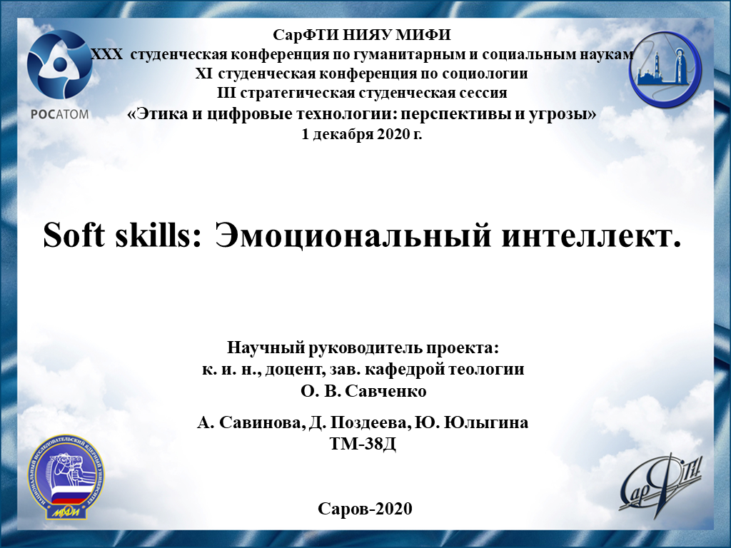
1 слайд
Здравствуйте! Наш доклад посвящен важной теме в наше время – Эмоциональный интеллект.

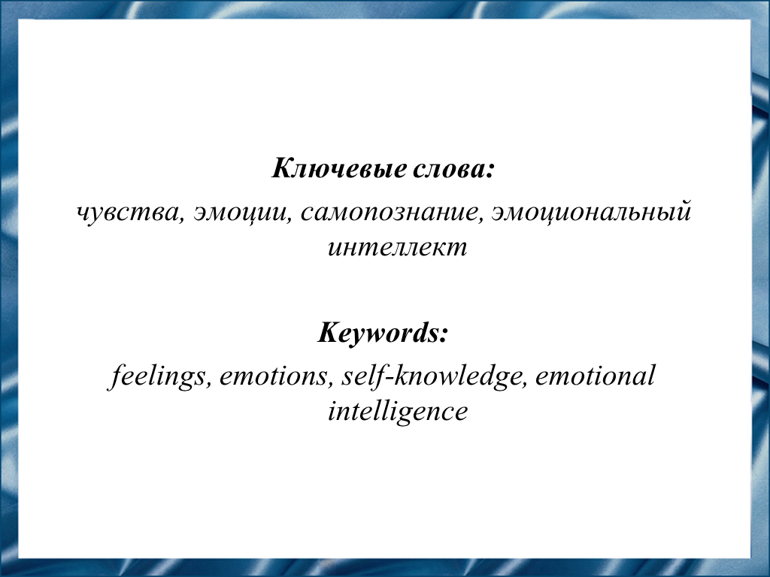
2 слайд
С самого раннего периода жизни человек испытывает массу чувств. Он проявляет гнев, страх, радость, гордость и т.д. Вся эта система чувств образует эмоциональную сферу человеческой жизни. Для того чтобы человек смог успешно адаптироваться в обществе, ему нужно не только научится контролировать свои чувства и эмоции, но и принимать правильные решения, искать выход из сложных ситуаций, т.е. обладать развитым эмоциональным интеллектом.

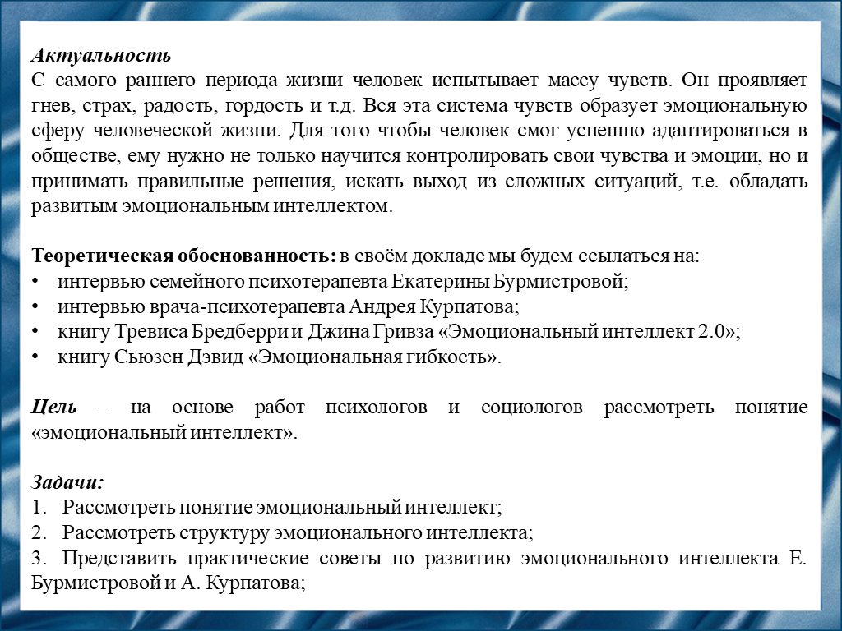
3 слайд
Цель нашего доклада – рассмотреть понятие «эмоциональный интеллект» на основе работ психологов и социологов.

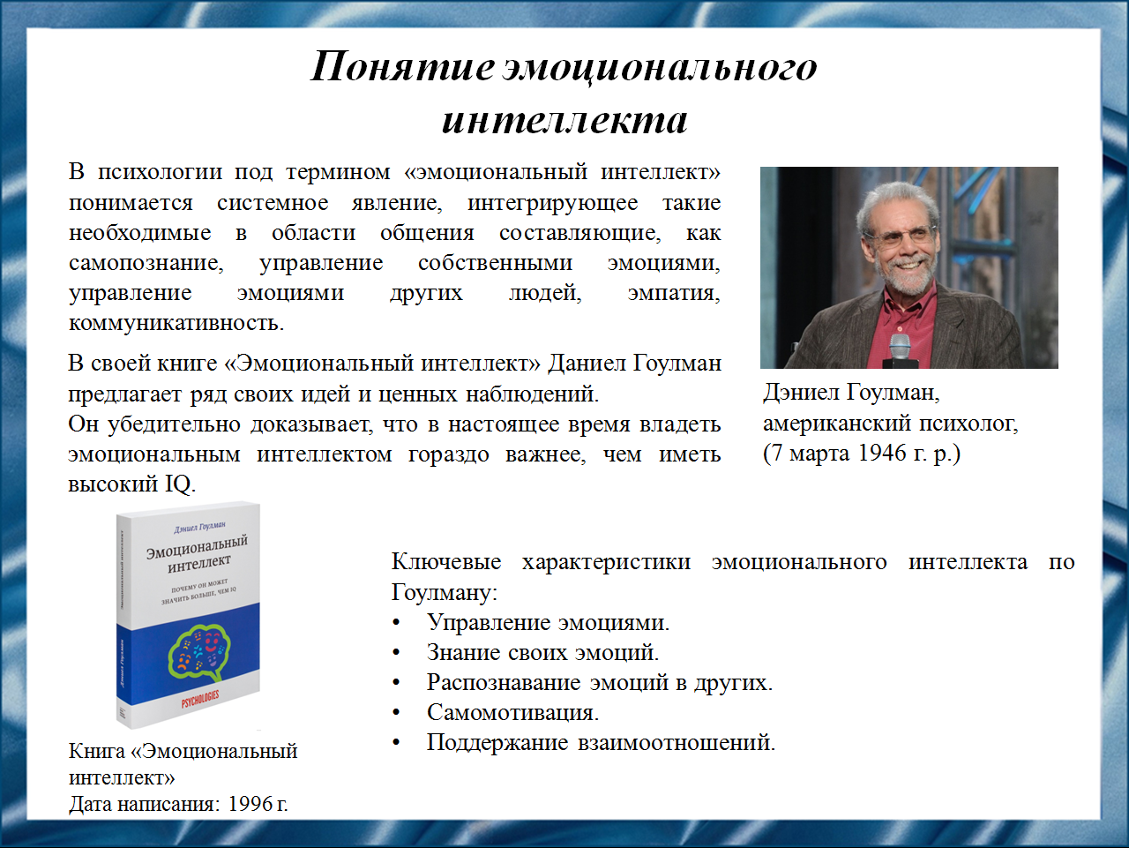
4 слайд.
Для начала, рассмотрим мнение американского психолога Даниела Гоулмана. В своей книге он указывает на то, что невозможно безошибочно предсказать успех в жизни студента с высоким коэффициентом интеллекта (IQ). Люди, обладающие высоким интеллектом, необязательно достигали своих целей и наоборот — не очень умные люди каким-то магическим образом достигали невероятных высот. Гоулмана интересовал вопрос, что же влияет на качество жизни, достижения счастья и успеха. И в итоге, как он, так и многие психологи считают, что все дело в уровне эмоционального интеллекта.
Поэтому можно сказать, что ваш эмоциональный интеллект будет находиться на высоком уровне только тогда, когда вы будете уравновешенны в любой ситуации и сможете положительно влиять на эмоции других людей.

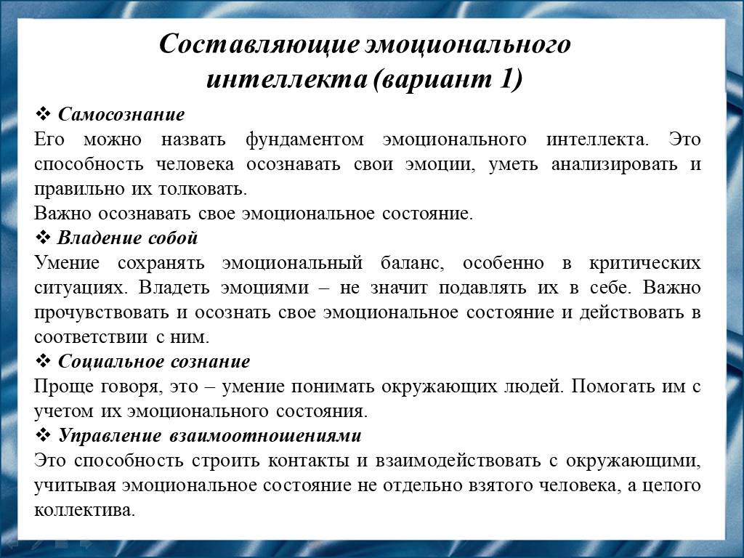
5 слайд
Разные специалисты высказывают разные формулировки составляющих эмоционального интеллекта.
Эмоциональный интеллект – это способность человека понимать и управлять эмоциями, которые испытывает он сам и те, кто рядом. Те, кто имеют высокий уровень EQ, показывают лучшие результаты в жизни и на работе. Высокий уровень эмоционального интеллекта может пригодиться людям с высокими карьерными амбициями. Как минимум для того, чтобы контролировать свои эмоции, которые иногда не вовремя «бьют через край».
Четких метрик для оценки EQ (по аналогии с IQ) пока что нет. Но есть определенный набор характеристик личности, который помогает определить примерный уровень. К чертам людей с низким уровнем эмоционального интеллекта относят неуверенность во всех проявлениях, излишнюю самокритичность и неспособность к коммуникации с окружающими.

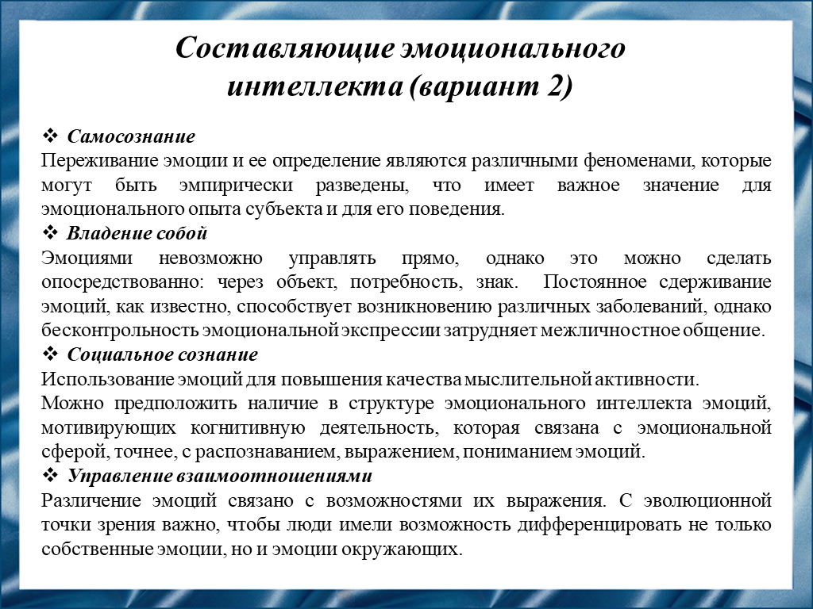
6 слайд
Теперь на слайде указаны те же составляющие эмоционального интеллекта, но сформулированные другими специалистами.
Эмоциональный интеллект не является чем-то кардинально отличным от того, что измеряется посредством IQ. Это также ментальная способность, при помощи которой, однако, осуществляется переработка особого типа информации – информации эмоциональной. Однако IQ и EQ – два различных фактора жизненных достижений. Замечено, что люди с высоким IQ, но невысоким EQ часто не в полной мере используют свой потенциал и теряют шансы на успех потому, что мыслят, взаимодействуют и общаются неконструктивно.

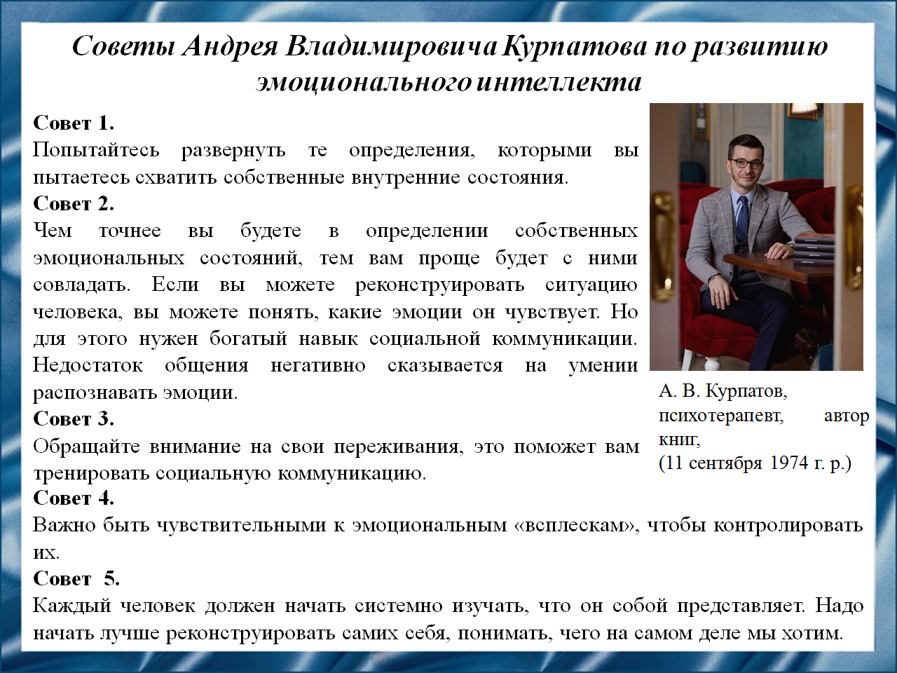
7 слайд
Так как же развить и повысить эмоциональный интеллект? Обратимся к советам Андрея Владимировича Курпатова. Он указывает на то, что если вы обладаете эмоциональным интеллектом, вы становитесь более счастливым человеком, и более коммуникабельным. Так вот, когда вы испытываете эмоции, попытайтесь найти более точные определения своему эмоциональному состоянию:
- С чем это связано?
- Вы хотите что-то получить, и это вам не даётся?
- Вы действительно устали, и у вас просто не хватает сил, чтобы справиться?

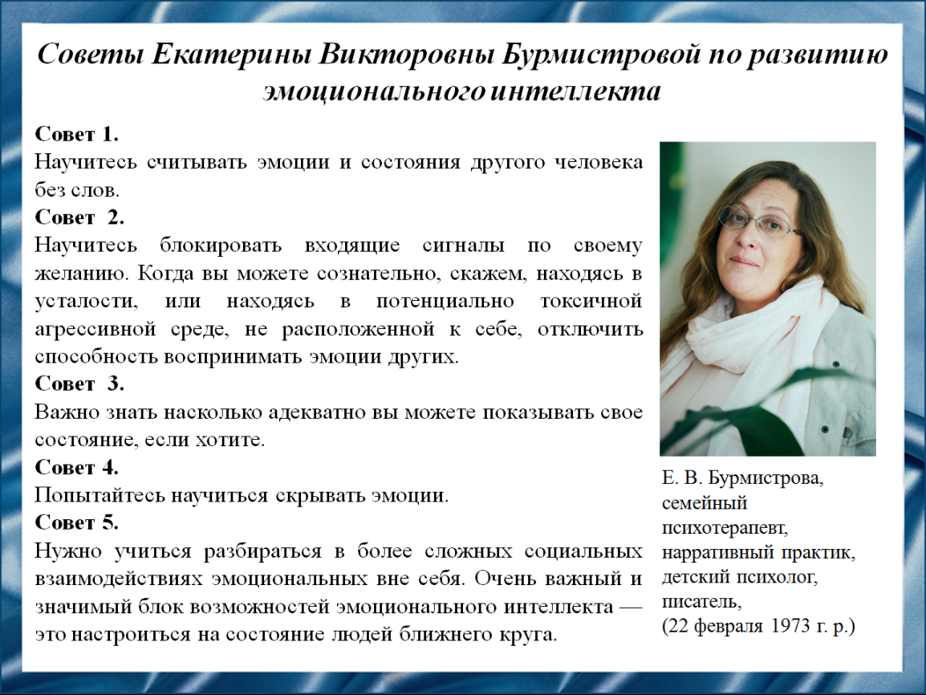
8 слайд
Теперь обратимся к советам, которые предлагает Екатерина Викторовна Бурмистрова.
По её словам: «Развивается эмоциональный интеллект очень-очень рано в онтогенезе, в процессе развития ребенка. Еще формальный интеллект не развит вообще, а эмоциональный интеллект уже развит вовсю, и это база. Конечно же, эмоциональный интеллект связан с невербаликой — невербальное проявление состояний. Считается, что при первом знакомстве между людьми, 80% идет по невербальным каналам и воспринимается не интеллектом обычным, а совершенно другими частями, то есть эмоциональным интеллектом, мы смотрим на человека, и только часть — это наши интеллектуальные впечатления. Мы должны уметь считывать эмоции людей, потому что именно с эмоциями связано принятие, не принятие, опасность, безопасность».

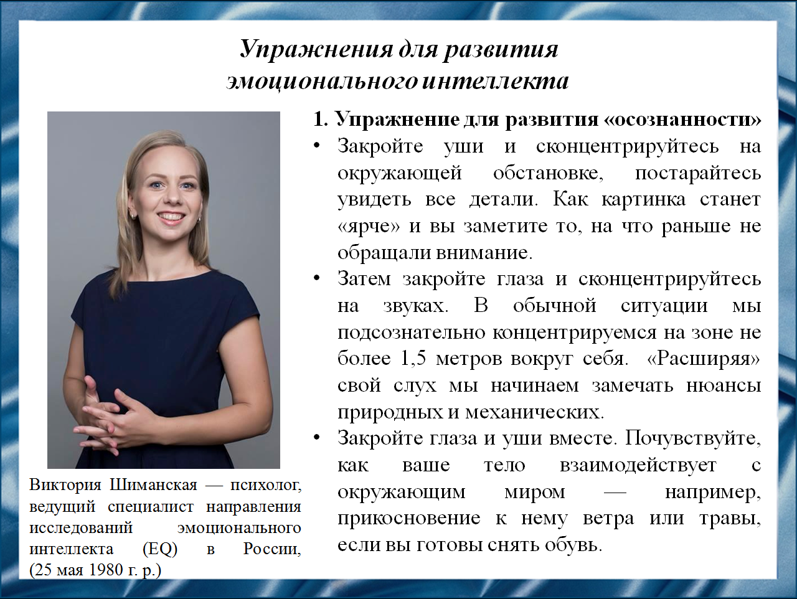
9 слайд
В поисках информации о необходимости развивать эмоциональный интеллект, мы обратили внимание на статью Виктории Шиманской. Больше всего нас заинтересовали предложенные ею упражнения. Сейчас они представлены на слайде. Подробнее вы можете ознакомиться с ними в нашей презентации, на сайте института СарФТИ НИЯУ МИФИ.
Взаимодействие с информацией, с самим собой и окружающим миром строится в зависимости от степени развития ключевых драйверов эмоционального интеллекта: осознанности, самооценки, мотивации и адаптивности. Драйверы фактически содержат в себе основные особенности личности, но они не являются неизменными и могут развиваться.
Таким образом, первое упражнение позволит более точно определять явные и скрытые посылы собеседников и, самое главное, собственную реакцию на те или иные процессы, а также понимать, как ваше тело реагирует на информацию, как переживает эмоции.

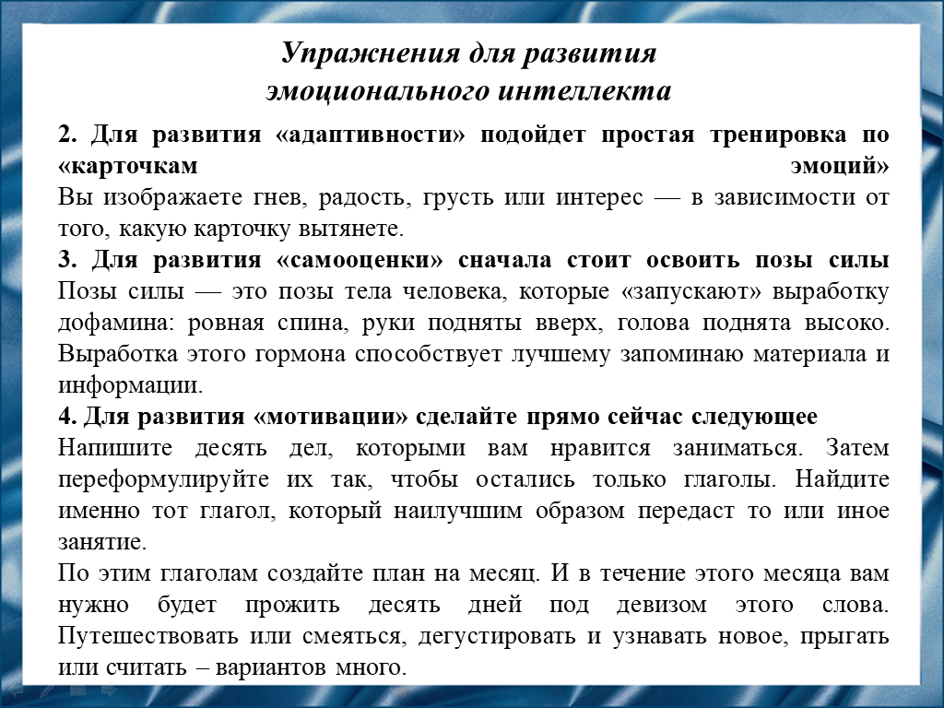
10 слайд
При помощи второго упражнения вы сможете «отработать» свое эмоциональное выражение. При этом ваша эффективность как переговорщика повышается в несколько раз.
Третье упражнение позволит вам чувствовать себя намного увереннее перед важными переговорами.
Ну а благодаря 4-му упражнению у вас появится стремление к самоактуализации.
При выполнении таких упражнений вы обязательно продвинетесь к своим истинным целям ближе, потому что вы займетесь самым главным делом успешного бизнесмена или руководителя — реализацией «стратегии творца».

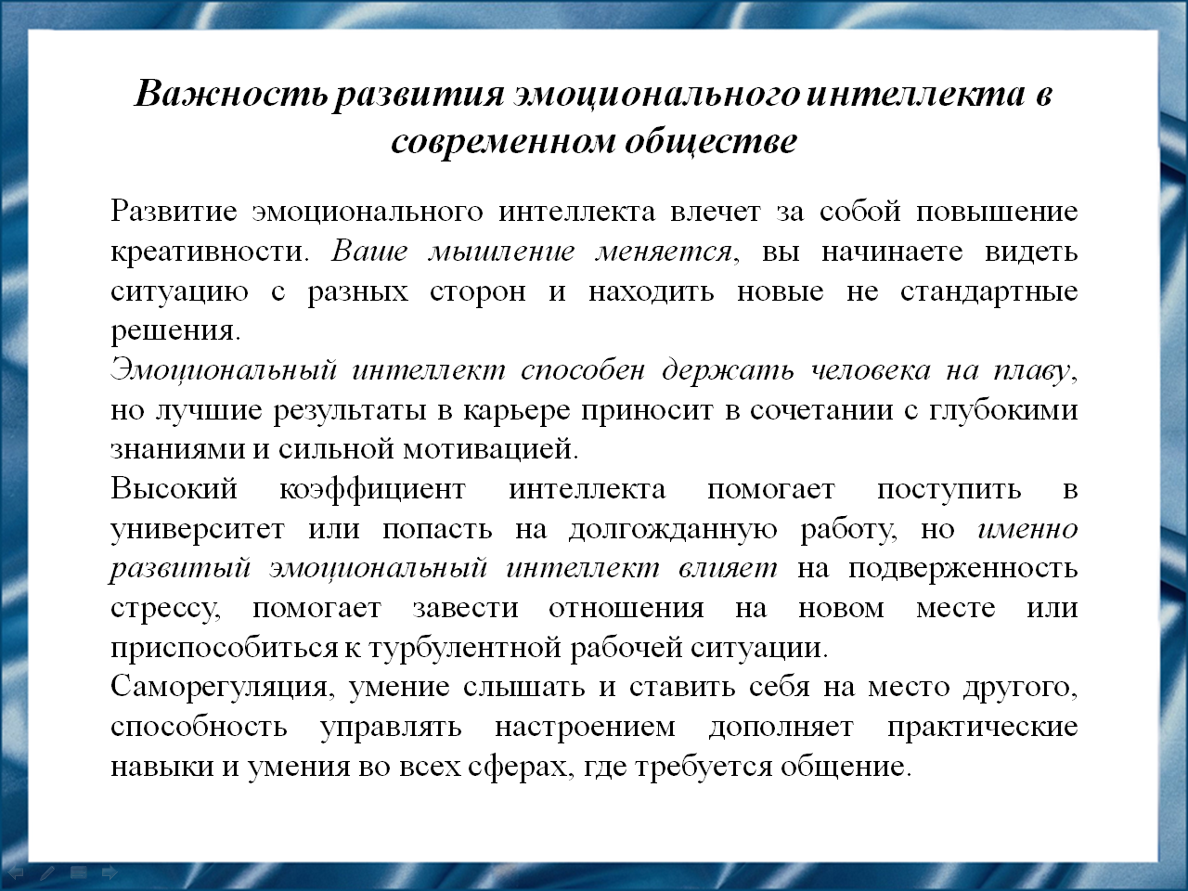
11 слайд
Происхождение, наследственность и вложенные в образование силы влияют на состоятельность человека во взрослом возрасте, но на преуспевании в жизни — особенно если это касается людей без врожденных привилегий — сказывается уникальное сочетание интеллектуальных способностей и эмоциональной чувствительности, когда собственные чувства и желания человек использует не деструктивно, а для достижения долгосрочных целей. Какими бы ни были университетский диплом, родительская семья и первые годы счастливой жизни, именно умение человека управлять своими чувствами и замечать чувства других скажется на его способности заводить долгосрочные отношения в личной жизни и бизнесе, приобретать влияние, обращать на себя внимание, возглавлять коллектив, дружить и заводить семью.

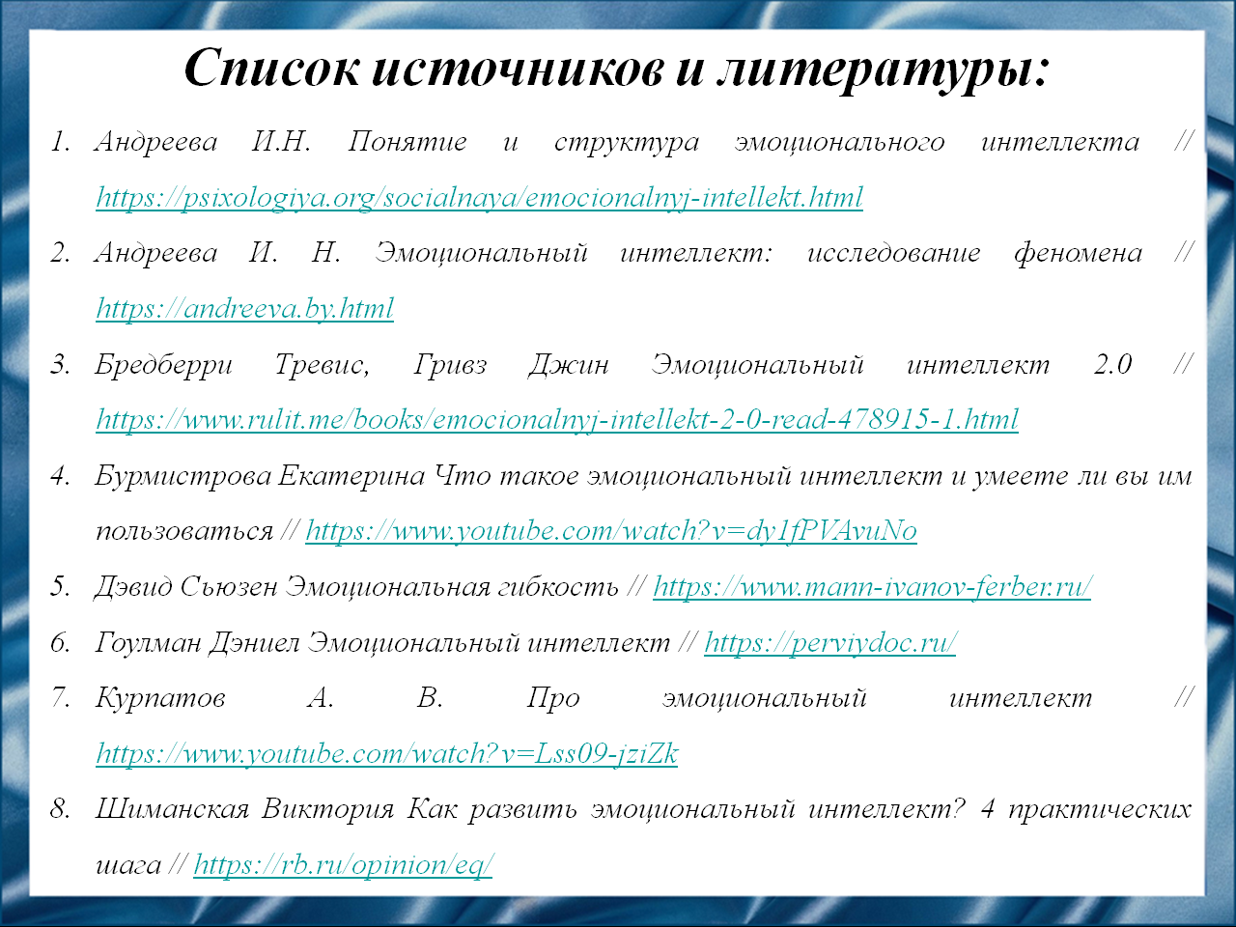
12 слайд

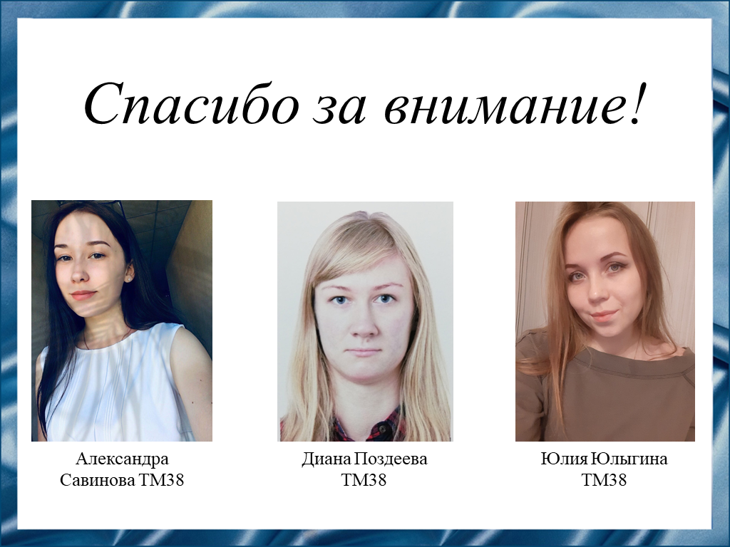
13 слайд
Спасибо за внимание!

